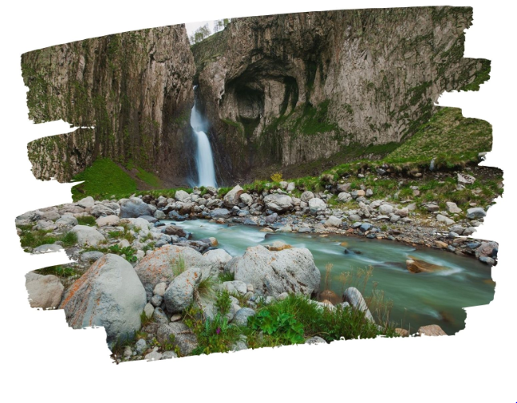

УРОЧИЩЕ ДЖИЛЫ-СУ
Экскурсионный тур
1 день

Стоимость тура: 7 500 руб./чел.

24:00 |  | Выезд группы автобусом из Краснодара от Драмтеатра. Переезд в г. Кисловодск  1 день
06:00 |  | Прибытие в г. Кисловодск. Завтрак (свой сухой паек). Пересадка на внедорожники, начало экскурсии в Урочище Джилы-Су. Дорога туда ведет по высокогорью через четыре ущелья, различные по климатическим зонам и ландшафту. По пути следования предусмотрены остановки, чтобы сделать неповторимые фотоснимки и восхититься потрясающими видами в местах с панорамным обзором.
11:00 |  | Урочище Джилы-Су – это уникальный уголок природы Кабардино-Балкарии у северного подножия Эльбруса в нескольких километрах от седого исполина на высоте 2400 м. Здесь вы сможете увидеть целебные нарзанные источники и насладиться вкусом питьевых минеральных вод. Далее нас ждет пешая прогулка по окрестностям Джилы-Су, зрелище многометровых Султанских водопадов и осмотр известных «Долины замков». В «Долине замков» можно увидеть останцы морен, напоминающие сказочные башни, фигуры людей и верблюдов. Еще одни остроконечные камни носят название «Зубы дракона». Кавказская Шамбала, так еще называют это место.
 |  | Завтрак (хычины, чай – 250 руб.)
 |  | Водопады Джилы-Су поражают великолепием и мощью. Весь комплекс правильно называть Султанскими водопадами, а отдельные из них носят имена Эмир и Султан, высота последнего составляет 40 м. Далее мы увидим шумный и величественный водопад Каракая-Су, расположенный в месте впадения в реку Малка ее притока – горной речки Каракая-Су. Красивый и мощный водопад великолепен в любое время года. Летом вода в нем пепельного цвета, причина песочный пепел, вымываемый из ледников Эльбруса. Гул от падающей воды стоит такой, что стоя рядом невозможно разговаривать.
 |  | Переезд в «Долину Нарзанов». На небольшой площади (1 км) функционирует двадцать минеральных источников. Вы можете убедиться в этом уникальном природном явлении, если пройдёте вдоль реки Хасаут. Вы увидите водоёмы, похожие на большие округлые колодцы, и совсем крохотные лужицы. Их легко заметить по пузырящейся воде и оранжевому цвету близлежащих камней. Вода прохладная, температура примерно десять градусов, поэтому её называют «холодный кипяток».
 |  | Обед в кафе (по желанию за доп. плату)
15:00 |  | Выезд группы в Краснодар
22:00 |  | Прибытие группы (время прибытия указано ориентировочно)

ООО ТК «СЕЛЕНА» оставляет за собой право изменять порядок и время проведения экскурсий, сохраняя программу в целом!

В стоимость тура включено:  - транспортное обслуживание  - сопровождение  - страховка от несчастного случая | Дополнительно оплачивается:  - питание на маршруте  - Долина нарзанов – 100 руб./чел.  - экологический сбор – 100 руб./чел  Стоимость входных билетов может меняться!
Туристам необходимо иметь с собой: паспорт/свидетельство о рождении, полис ОМС

ООО Туристическая компания «СЕЛЕНА»  350058, Россия, город Краснодар, ул. Ставропольская, 330  info@selena-travel.ru | www.selena-travel.ru  +7 861 233 74 00 | 235 85 65 | 233 75 98 | +7 988 387 81 27

